Біз "Қазақстан-Павлодар" телеарнасында
Өткен аптада қосымша білім беру педагогі Джапарова Айгүл Борисовна клуб тәрбиеленушілері Заречный Дарья, Назарова Дарья және Саржанова Индира «Қазақстан-Павлодар» телеарнасының таңертеңгілік бағдарламасына қатысу үшін шақырылды.
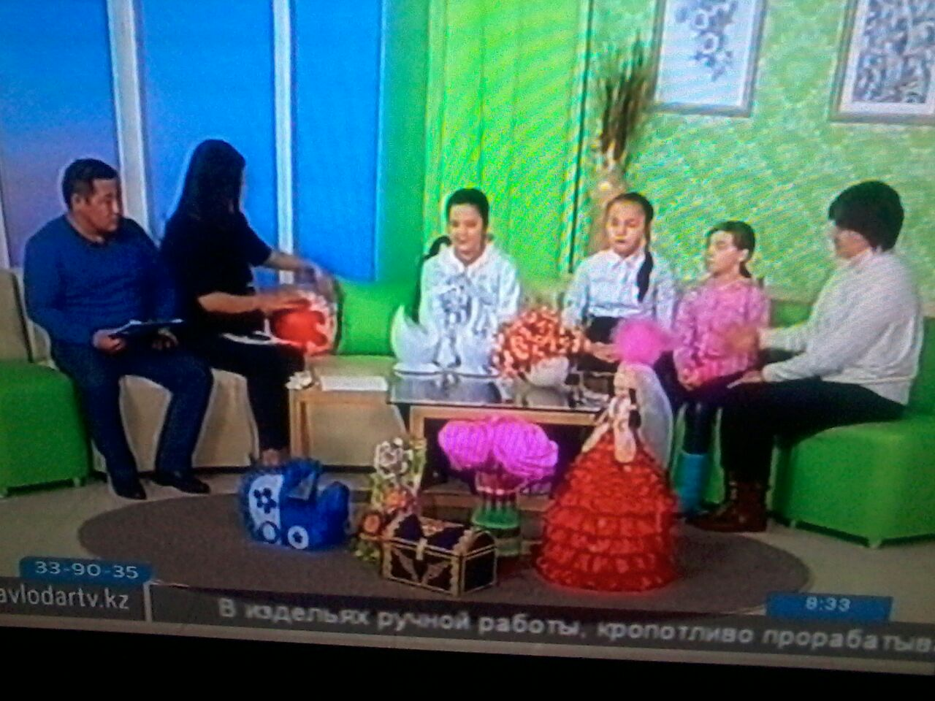
Телекөрермендер назарына қолмен жасалған бұйымдар ұсынылды: оригами, папье-маше, жабағылану, қазақтың ұлттық киімдеріндегі қуыршақтар. Әрбір тәрбиеленуші өз бұйымын жасау үшін, құраған эскиздеріне, содан кейін белгіленген схема бойынша өз қолдарымен бұйымдарды жасап шықты.

